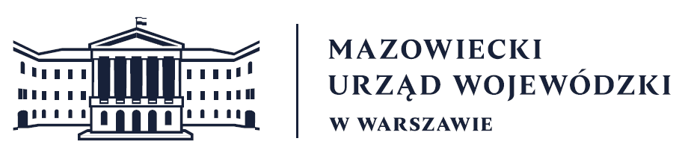
Wydział Bezpieczeństwa i Zarządzania Kryzysowego
Warszawa, 02.04.2026 r.
WBZK-I.6335.5.15

6-dniowa prognoza pogody dla województwa mazowieckiego
na okres: 03 - 08.04.2026

02/03 - 03.04 (czwartek/piątek - piątek)
W nocy zachmurzenie małe i umiarkowane. Temperatura minimalna od -2°C na północy do 2°C na południu. Wiatr słaby, północny i północno-zachodni.
W dzień zachmurzenie umiarkowane, okresami wzrastające do dużego. Lokalnie na północy
i zachodzie słabe przelotne opady deszczu. Temperatura maksymalna od 12°C do 14°C. Wiatr słaby, okresami umiarkowany, zachodni.

03/04 - 04.04 (piątek/sobota - sobota)
W nocy zachmurzenie małe. Temperatura minimalna od -1°C do 1°C. Wiatr słaby, z kierunków zachodnich.
W dzień zachmurzenie umiarkowane, okresami wzrastające do dużego. Miejscami słabe przelotne opady deszczu. Temperatura maksymalna od 10°C na północy do 14°C na południu. Wiatr słaby, okresami umiarkowany, miejscami porywisty, zachodni.

04/05 - 05.04 (sobota/niedziela - niedziela)
Zachmurzenie umiarkowane, okresami wzrastające do dużego. Przelotne opady deszczu, w dzień możliwe także burze. Temperatura minimalna od 0°C do 2°C. Temperatura maksymalna od 15°C do 18°C. Wiatr słaby i umiarkowany, okresami porywisty, południowo-zachodni.

05/06 - 06.04 (niedziela/poniedziałek - poniedziałek)
Zachmurzenie umiarkowane i duże. Przelotne opady deszczu. Temperatura minimalna od 3°C do 6°C. Temperatura maksymalna od 10°C do 11°C. Wiatr umiarkowany i dość silny, w porywach do 65 km/h, zachodni.

06/07 - 07.04 (poniedziałek/wtorek - wtorek)
Zachmurzenie duże, okresami umiarkowane. Miejscami przelotne opady deszczu. Temperatura minimalna od 2°C do 3°C. Temperatura maksymalna od 10°C do 11°C. Wiatr umiarkowany, okresami dość silny, w porywach do 60 km/h, północno-zachodni i zachodni.

07/08 - 08.04 (wtorek/środa - środa)
Zachmurzenie duże, okresami umiarkowane. Przelotne opady deszczu, możliwy przelotny deszcz ze śniegiem. Temperatura minimalna od 1°C do 3°C. Temperatura maksymalna od 8°C do 10°C. Wiatr umiarkowany, okresami porywisty, północny oraz północno-zachodni.

Prognoza hydrologiczna dla woj. mazowieckiego na okres: 03 - 09.04.2026
W okresie prognostycznym stan wody w rzekach woj. mazowieckiego układał się będzie w strefie wody średniej i niskiej.
Na Wiśle przewiduje się: do ujścia Narwi w pierwszej połowie okresu prognostycznego stabilizację
i wzrosty stanu wody, spowodowane spływem wód opadowych z górnej części dorzecza, w drugiej części okresu stabilizację, natomiast poniżej ujścia Narwi początkowo stabilizację i opadanie stanu wody, a następnie wzrosty – w strefie wody średniej i niskiej.
Na dopływach Wisły w rejonie woj. mazowieckiego przewiduje się stabilizację i opadanie stanu wody, miejscami wahania związane z pracą urządzeń hydrotechnicznych, okresowo lokalnie ze spływem wód opadowych – w strefie wody średniej, lokalnie w niskiej.

Dyżurny WCZK
Piotr Staniewski

